Муниципальное бюджетное учреждение дополнительного образования «Созвездие» городского округа Спасск-Дальний
Всероссийский конкурс экологических проектов «Волонтеры могут все»
Номинация «Мир своими руками»

Проект «Вторая жизнь ненужных вещей»
Коллективное участие

Выполнили: учащиеся объединения
«Моделирование куклы»
Руководитель: Кудасова Екатерина Алексеевна,
зам. директора по УВР,
педагог дополнительного образования

Приморский край
Г. Спасск-Дальний
2021 год
1. Паспорт проекта:
Полное название проекта | Вторая жизнь ненужных вещей
Организация-заявитель | Муниципальное бюджетное учреждение дополнительного образования «Созвездие» городского округа Спасск-Дальний
Почтовый адрес | 692238, Приморский край, г. Спасск-Дальний, ул. Красногвардейская, д. 81а
Контактный телефон | 8 (42352) 2 81 99
Сайт организации | https://sozvezdiespassk.ucoz.net/
ФИО автора-руководителя проекта | Кудасова Екатерина Алексеевна, зам. директора по УВР, педагог дополнительного образования
ФИО участника | Сингур Юлия
Цель проекта | Развитие экологического просветительского движения в г. Спасск-Дальний, выявление творческих способностей обучающихся
Задачи проекта | - сформировать у детей эколого-хозяйственный подход к твердым бытовым отходам и показать возможности их вторичного использования  - изготовить изделия на конкурс и снять видео мастер-классы для популяризации вторичного использования материалов в сети Интернет
Целевая аудитория проекта | Воспитанники и обучающиеся образовательных организаций города Спасска-Дальнего и Спасского района участники конкурса.  Граждане РФ – целевая аудитория мастер-классов.
Сроки и период реализации проекта | Ноябрь ежегодно с 2016 года.  2020 год - с 2 по 8 ноября
География проекта | Г. Спасск-Дальний и Спасский муниципальный район

2. Описание механизма реализации проекта
Человеческая цивилизация производит огромное количество мусора, который уже образует целые материки в океане. 40% мусора – это упаковка товаров. Совершенно очевидно, что без налаженной системы вторичной переработки использованных материалов, буквально через столетие человечество захлебнется в глобальных «мусорных» проблемах.
Первая городская выставка «Вторая жизнь ненужных вещей» в г. Спасск-Дальний была задумана руководителем проекта и организована МБУДО «Созвездие» в 2016 году.
Цель выставки-конкурса: заставить задуматься о проблеме сбора мусора и показать, что зачастую из предметов, упаковки и вещей, которые мы выбрасываем в мусорный бак можно сделать красивые, функциональные вещи, приложив немного фантазии и творчества.
Номинации работ:
1. «Вторая жизнь упаковки» (поделки из пластиковых бутылок, пакетов, баночек и пр. упаковки)
2. «В стиле техно» (поделки из деталей сломанной техники, компьютерных комплектующих и пр.)
3. «Когда б вы знали, из какого сора…» (поделки из разнообразных отслуживших вещей)
4. «Дворовый дизайн» (уличное оформление детских площадок, палисадников, дворовых территорий, выполненное из различных отслуживших вещей)
Самое главное условие проведения конкурса: поделки должны быть изготовлены из предметов уже бывших в употреблении и исполнены в любой технике. Работы из продуктов питания и природного материала не рассматривались.
Нельзя использовать для поделок специально купленные для этих целей изделия (например, пластиковую посуду, пакеты). Только – вторичное применение.
Поделки должны иметь функциональную или эстетическую ценность для дальнейшего использования, а не быть в дальнейшем выкинуты на свалку.
Выставка - конкурс проводится ежегодно. В ноябре 2020 года учащиеся объединения «Моделирование куклы» традиционно приняли активное участие в конкурсе. Цель участия в конкурсе в 2020 году: популяризация вторичного использования материалов в сети Интернет. Поэтому девочки не только изготовили изделия на конкурс в технике лоскутное шитье, но сняли и смонтировали мастер-классы, которые разместили в Инстаграм и YouTube.

3. Ожидаемые и достигнутые результаты проекта

Юбилейный, пятый конкурс «Вторая жизнь вещей» прошел со 2 по 8 ноября 2020 года. В условиях распространения коронавируса конкурс проводился дистанционно и у организаторов были опасения, что в этом году участников будет не много.
Но, благодаря грамотной рекламе, родителям и педагогам, дети активно приняли участие в конкурсе и было прислано 301 работа, что не намного меньше количества работ прошлогодних очных конкурсов. Некоторые участники выполнили не одну, а две и более поделок и общее количество участников - 258 ребят из 22 организаций города:
- 6 общеобразовательных школ города
- 12 дошкольных учреждений
- 2 учреждения дополнительного образования
- Коррекционная школа-интернат
- Центр содействия семейному устройству
Прослеживается позитивная тенденция увеличения участников конкурса: в первом конкурсе, в 2016 году, было 158 работ из 14 организаций города.
36 ярких, творческих постов было размещено в ленте Инстаграм @sozvezdie_spassk. Работы наглядно демонстрировали возможности вторичного использования вещей и твердых бытовых отходов. Все работы были замечательные и при подведении итогов жюри приняло решение отметить всех участников дипломами разных степеней. Оценка производилась по критериям:
- Функциональность (эстетичность)
- Уровень сложности
- Оригинальность
- Количество использования бросового материала
Дипломами 1 степени отмечено 68 детей. В том числе, и авторы проекта, учащиеся кружка «Моделирование куклы».
В 2018 году проекты «Вторая жизнь вещей» и «Арт-ёлка» были отмечены Диплом лауреата акции «Топ-10 добрых дел родному городу» Администрации городского округа Спасск-Дальний за успешное продвижение экологических проектов городского масштаба.
⠀
4. Привлеченные партнеры проекта
Образовательные организации города - 22 учреждения.
Администрации городского округа Спасск-Дальний – размещение рекламы конкурса на официальном сайте и странице в Инстаграм.
Средства массовой информации - итоги выставки были опубликованы в СМИ: еженедельнике «Спасск».

5. Мультипликативность проекта
В условиях распространения коронавируса в этом году конкурс проводился дистанционно. Принято решение, когда ограничения будут сняты, дистанционную форму проведения оставить наряду с очной и таким образом, вывести проект на краевой уровень.
6. Приложения
Пост о выставке https://www.instagram.com/p/CGRnE0VBIsD/?utm_source=ig_web_copy_link
Пост «Мастер-класс Ковалевской Дарьи»
https://www.instagram.com/tv/CHHrbbsBx6u/?utm_source=ig_web_copy_link
Пост «Видеоролик «Лоскутные прихватки учащихся кружка «Моделирование куклы»
https://www.instagram.com/p/CHKkM4VhL9p/?utm_source=ig_web_copy_link
Пост «Итоги выставки» https://www.instagram.com/p/CHbsCYUhSJL/?utm_source=ig_web_copy_link
36 постов с фотографиями работ выставки размещены в Инстаграм на странице МБУДО «Созвездие» @sozvezdie_spassk
Публикации в СМИ:
24 ноября 2020 года:
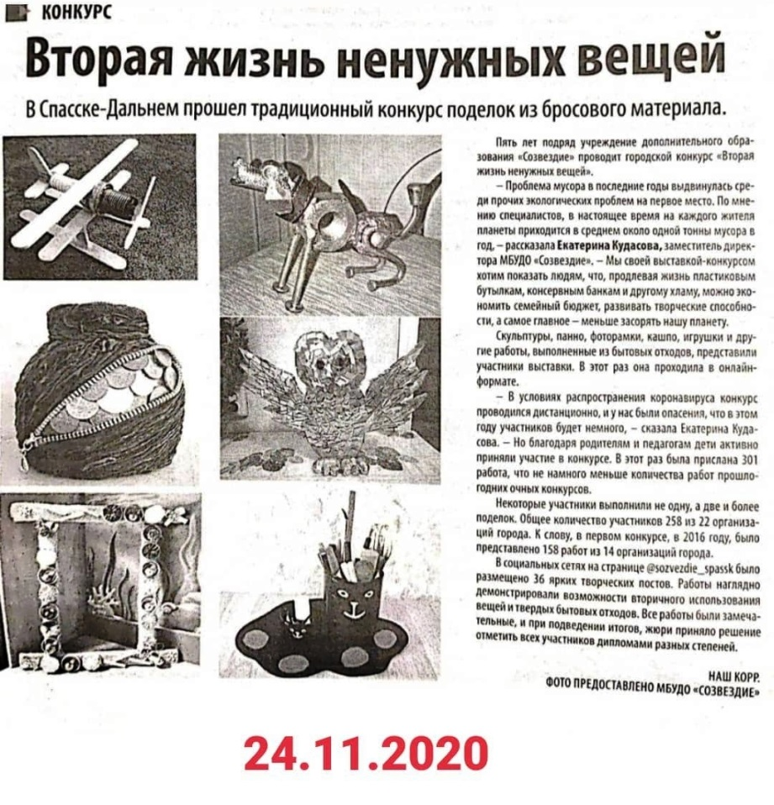

Ноябрь 2017 года - год экологии
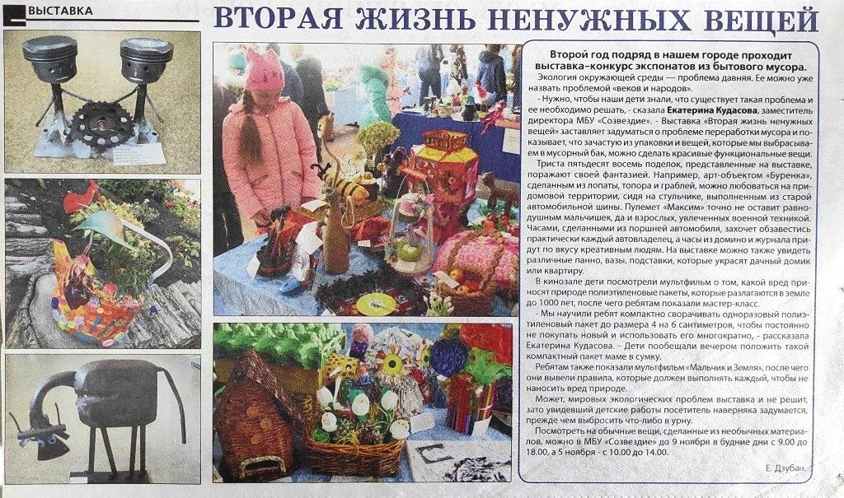
Работы участниц проекта:
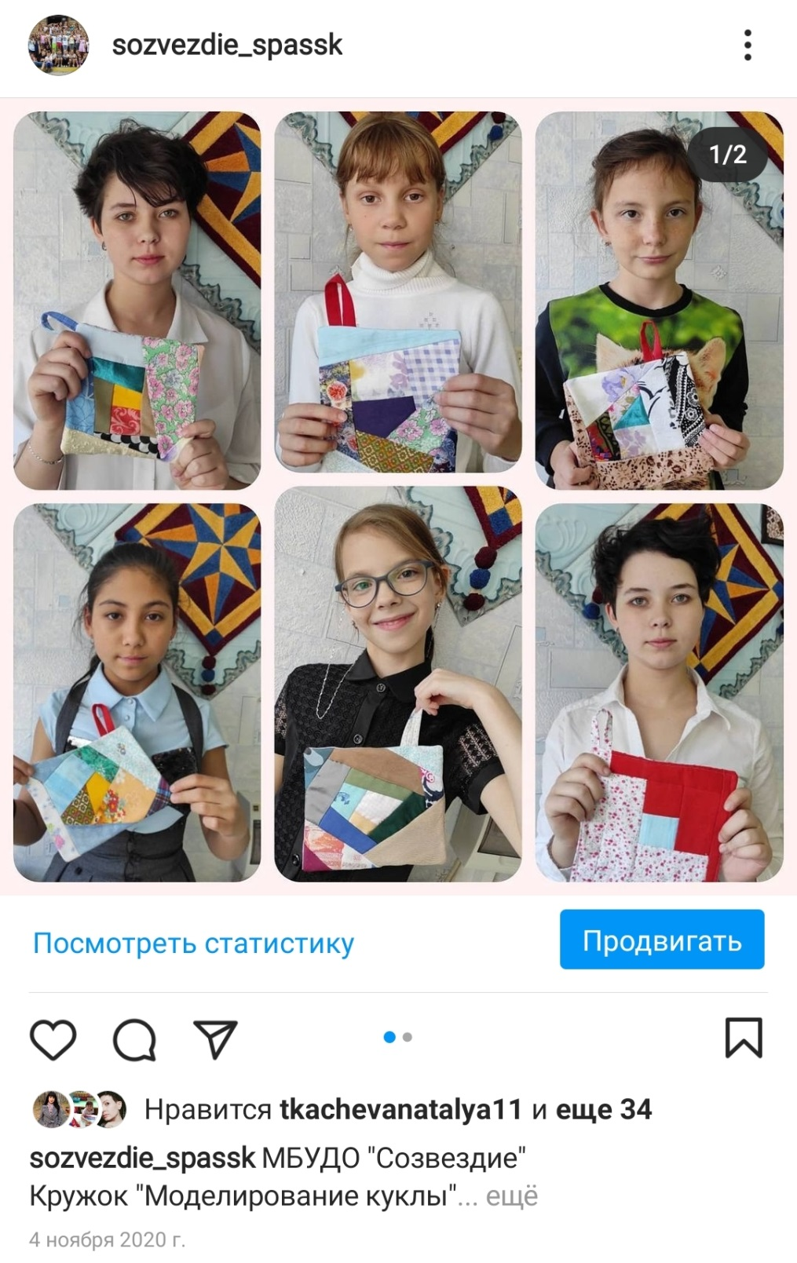
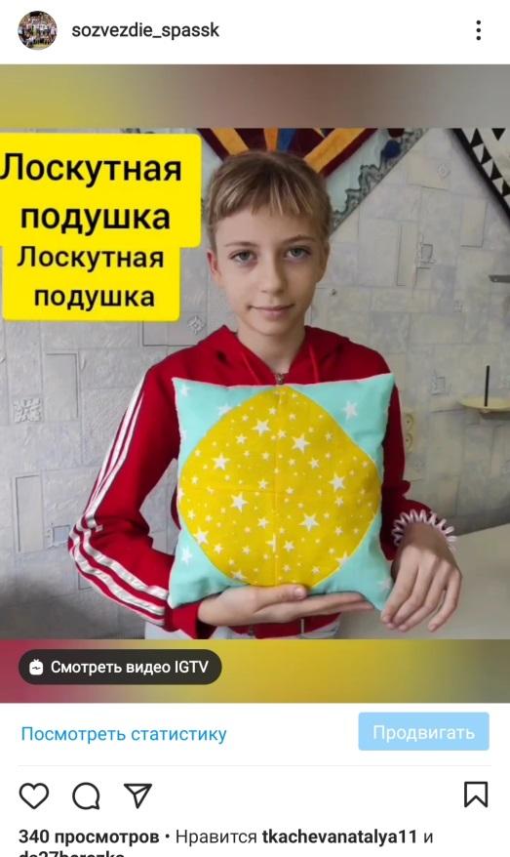
Работы участников конкурса:
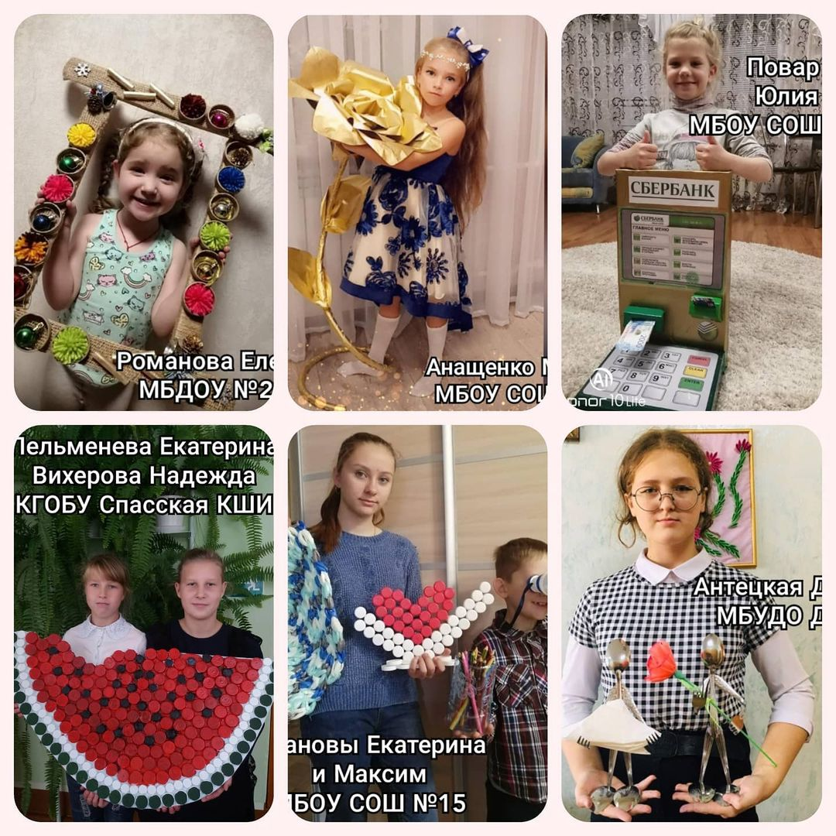
Диплом лауреата акции «Топ-10 добрых дел родному городу» Администрации городского округа Спасск-Дальний за успешное продвижение экологических проектов городского масштаба
